7/4 là ngày gì? Ý nghĩa và nguồn gốc của ngày Sức khỏe Thế giới

Sức khỏe luôn là một trong số những vấn đề hàng đầu được nhiều người quan tâm. Và để lan tỏa, tuyên truyền cũng như kết nối cộng đồng với các thông điệp về sức khỏe, tổ chức Y tế Thế giới đã chọn ngày 7/4 là ngày Sức khoẻ Thế giới. Hãy cùng Thế Giới Di Động tìm hiểu thông tin về ngày này qua bài viết dưới đây nha!

1. Ngày 7/4 là ngày gì?
Ngày 7/4 mỗi năm được gọi là ngày Sức khỏe Thế giới hay với tên gọi khác là ngày Y tế Thế giới hay World Health Day (WHD). Đây là ngày được tổ chức dưới sự bảo trợ của Tổ chức Y tế thế giới (WHO) nhằm kỷ niệm việc thành lập WHO và là một cơ hội để thu hút toàn thế giới hằng năm quan tâm đến sức khỏe toàn cầu.
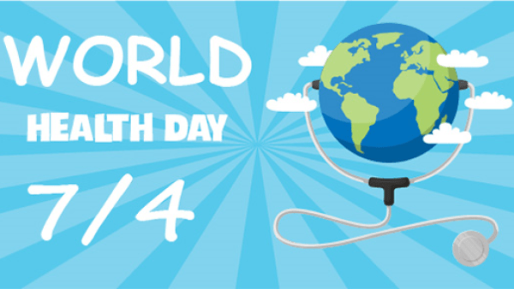
Ngày 7/4 là ngày Sức khỏe Thế giới

2. Nguồn gốc của ngày Sức khỏe Thế giới
Năm 1948, WHO tổ chức Hội nghị sức khỏe thế giới đầu tiên.
Năm 1950, WHO chọn ngày mùng 7 tháng 4 hàng năm là ngày Sức khỏe Thế giới.

Mục tiêu của ngày Sức khỏe Thế giới là mang đến cho cộng đồng nhận thức về một chủ đề sức khỏe chi tiết. vì thế, WHO đã chọn ra một lĩnh vực ưu tiên của Y tế công cộng toàn cầu để làm chủ đề cho ngày Sức khỏe thế giới.
Mục tiêu của ngày Sức khỏe Thế giới là mang đến cho cộng đồng nhận thức về
một chủ đề sức khỏe chi tiết
chi tiết, vào ngày 7/4/2017, WHO đã chọn chủ đề “Phòng, chống trầm cảm” nhằm mục đích nâng cao nhận thức của toàn xã hội về gánh nặng trầm cảm, xóa bỏ kỳ thị đối với rối loạn tâm thần nói chung và trầm cảm nói riêng. và cạnh đó, WHO còn lựa chọn các cách thức đơn giản, hiệu quả để dự phòng và giúp bệnh nhân vượt qua trầm cảm, hướng tới mục tiêu phát triển bền vững của Liên hiệp quốc: “Bảo đảm cuộc sống khỏe mạnh và hạnh phúc cho tất cả mọi người”.

3. Ý nghĩa của ngày Sức khỏe Thế giới
Ngày Sức khỏe Thế giới 7/4 mang ý nghĩa to lớn đối với lĩnh vực y tế thế giới. Nó hướng tới mục tiêu tất cả người dân và cộng đồng trên thế giới đều được tiếp cận các dịch vụ chăm sóc sức khỏe chất lượng và hiệu quả. cùng lúc ấy nâng cao ý thức về việc bảo vệ sức khỏe như khuyến khích người dân dự phòng bệnh tật, khám sàng lọc để phát hiện bệnh sớm, điều trị khi mắc bệnh và được bảo hiểm y tế cũng như các nguồn lực xã hội hỗ trợ chi trả nhằm giảm thiểu những rủi ro do gánh nặng tài chính cho người dân toàn cầu.
Ngày Sức khỏe Thế giới 7/4 mang ý nghĩa to lớn đối với lĩnh vực y tế thế giới


